**遊漁者（釣り人）・漁業者のみなさんへ**

* **まきえ船釣り及び漁業権侵害の指導取締り情報 ★**

**別府湾南部海域**は、漁業者にとって重要な漁場となっているため、漁業権やまきえ船釣り禁止のルールが設けられています。

そのため、下記の期間中、別府湾南部海域を利用する遊漁者や漁業者を対象に、まきえ船釣り及び漁業権侵害の防止に関する指導取締りを強化します。

**（強化期間）**

　　令和７年５月１日　～　令和７年６月３０日

**（指導取締対象）**

**１　まきえ船釣り等禁止区域違反（大分県海区漁業調整委員会指示第**

**５号関係）**

①　指導取締りの場所

別府湾南部海域における完全まきえ船釣り等禁止区域及び条

件付きまきえ船釣り等禁止区域内

②　指導取締りの対象となる行為

　　まきえ船釣り（船から魚を寄せるためにアミ等のまきえを撒

いて魚を釣る行為のこと）

大分海区漁業調整委員会指示の内容に違反してまきえ船釣りを行った場合、１年以下の懲役若しくは５０万円以下の罰金又は拘留若しくは科料に処せられる場合があります。

（注）条件付きまきえ船釣り等禁止区域内でまきえ船釣りを行う場合には、　大分海区漁業調整委員会の承認が必要です。

**２　漁業権侵害（漁業法第195条関係）**

①　指導取締りの場所

・飼付漁業権（ブリ、イサキ、タイ）共第66号の漁場区域

・飼付漁業権（ブリ、イサキ、タイ）共第67号の漁場区域

・飼付漁業権（ブリ、イサキ、タイ）共第69号の漁場区域

・飼付漁業権（ブリ、イサキ、タイ）共第70号の漁場区域

・つきいそ漁業権共第64号の漁場区域

・つきいそ漁業権共第71号の漁場区域（半径200m）

・つきいそ漁業権共第72号の漁場区域

・つきいそ漁業権共第73号の漁場区域

・つきいそ漁業権共第80号の漁場区域

②　指導取締りの対象となる行為

・飼付漁業権共第66号、67号、69号、70号の組合員行使権

を有しない者が、当該漁業権の対象魚（ブリ、イサキ、タイ）

を採捕する行為。

・つきいそ漁業権共第64号、71号、72号、73号、80号に

おいて、組合員以外の者が魚類（全魚種）を採捕する行為。

　　飼付漁業権の漁場区域内でブリ、イサキ、タイを採捕した場合及びつきいそ漁業権の漁場区域内で魚類を採捕した場合は、漁業権を有する漁業協同組合から漁業権侵害で告訴され、100万円以下の罰金に処せられる場合があります。

（注）飼付漁業権とは、一定の場所に餌をまいて、そこに魚類を集めて随時一

本釣り等で漁獲する共同漁業権です。

つきいそ漁業権とは、海底に人工魚礁等を設置して、そこに集ま

った魚類を採捕する共同漁業権です。

**〔参考〕**

**別府湾南部海域におけるまきえ船釣り等の禁止区域**

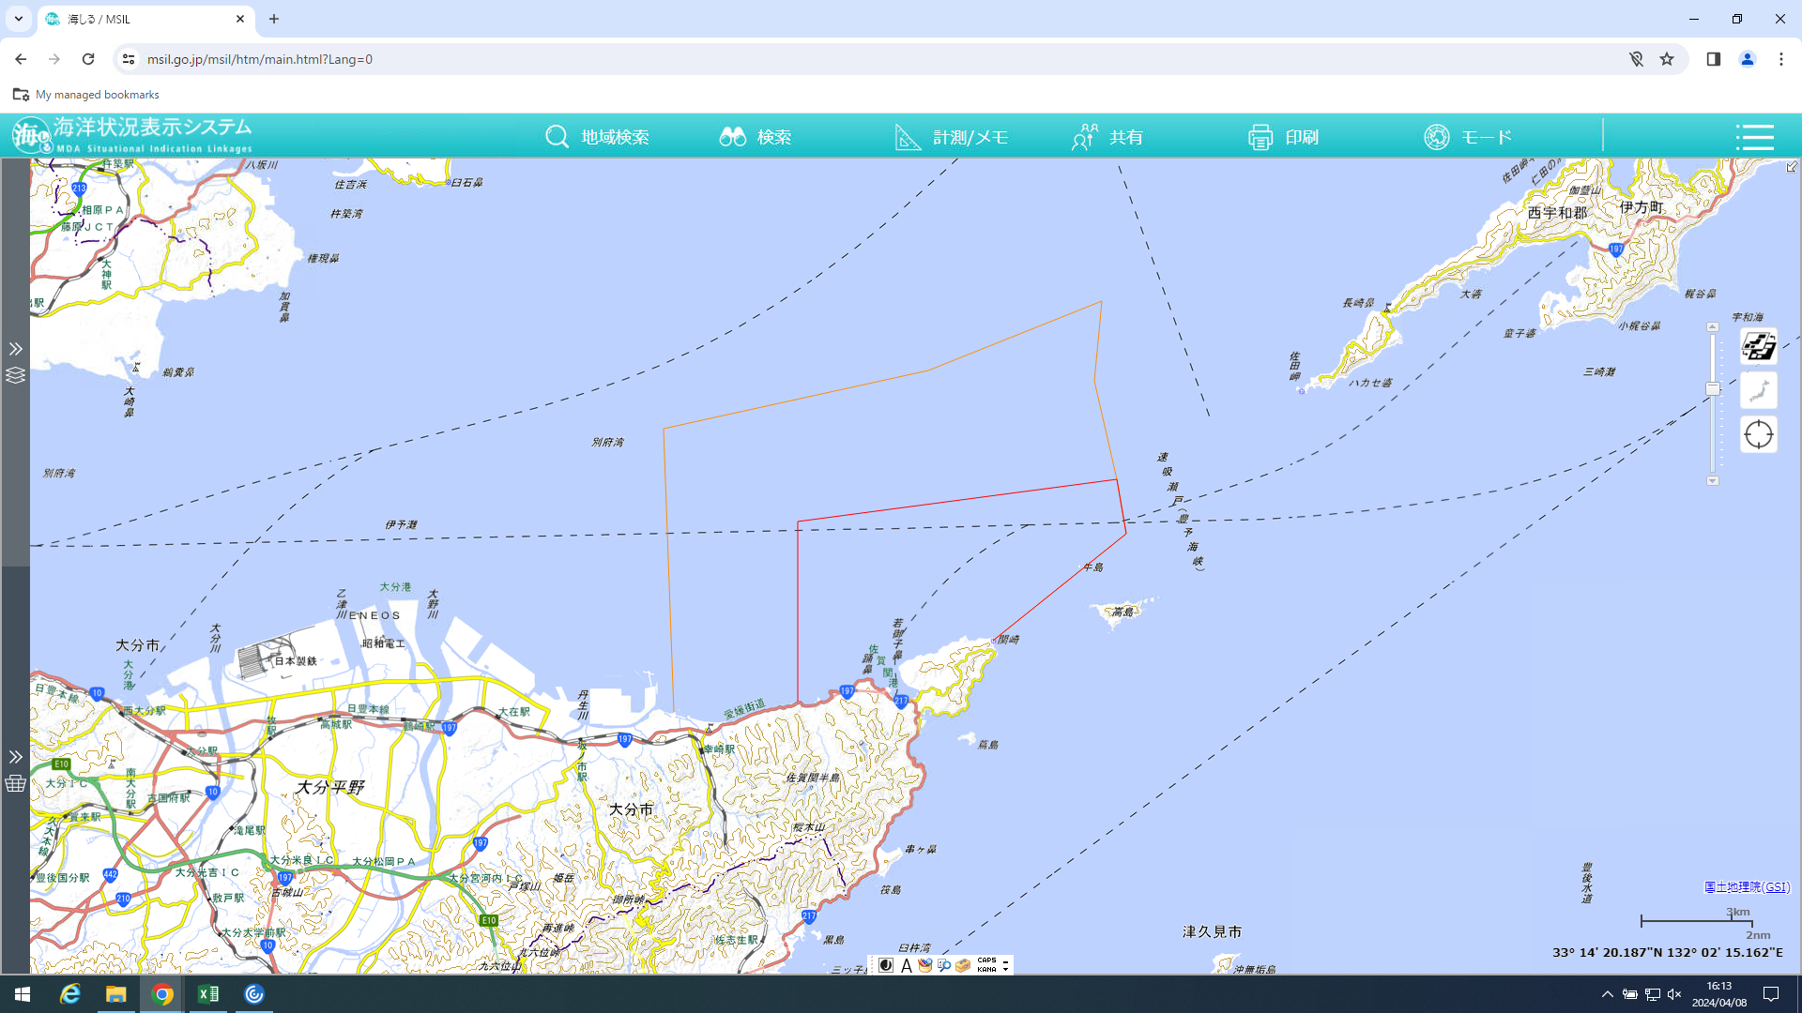

**ア**

**キ**

**カ**

**ケ**

**ク**

**コ**

**オ**

**エ**

**ウ**

**イ**

**条件付きまきえ船釣り等**

**禁止区域（投錨禁止）**

**完全まきえ船釣り等**

**禁止区域（投錨禁止）**

**漁業権の区域**

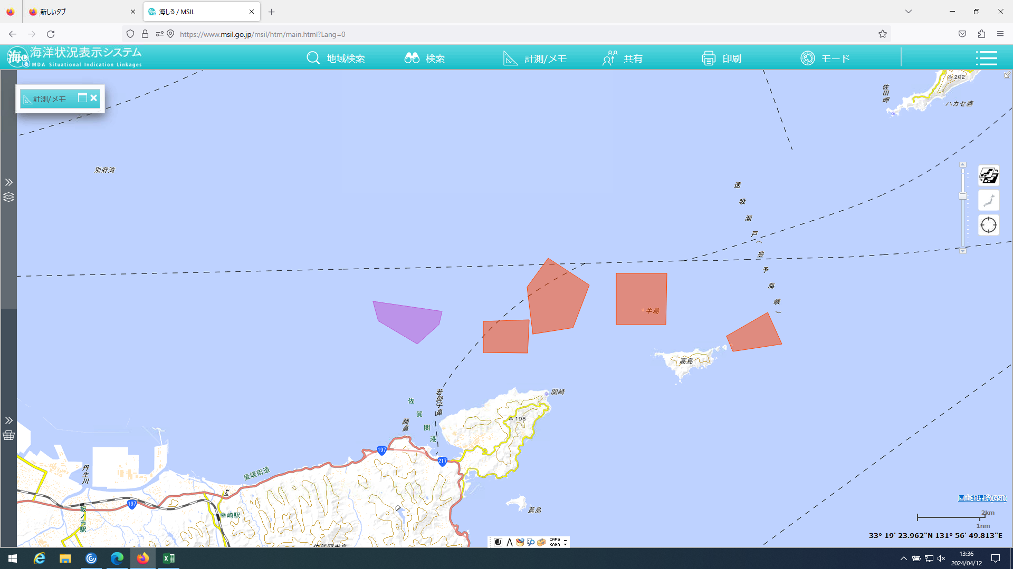

**ヒ**

**セ**

**シ**

**サ**

**ツ**

**チ**

**ソ**

**タ**

**ニ**

**ヌ**

**テ**

**ト**

**ス**

**ネ**

**ノ**

**ハ**

**マ**

**ミ**

**フ**

**ヘ**

**ホ**

**ナ**

**64号**

**70号**

**69号**

**67号**

**66号**

**ム**

**メ**

**モ**

**ヤ**

**71号**

**73号**

**80号**

**72号**

※出典：海洋状況表示システム（https//www.msil.go.jp/）

※海洋状況表示システム（https//www.msil.go.jp/）を加工して作成

**まきえ船釣り等禁止区域及び漁業権の基点（緯度経度数値）**

|  |  |  |  |  |  |
| --- | --- | --- | --- | --- | --- |
|  | 世界測地系 | 日本測地系 |  | 世界測地系 | 日本測地系 |
| アの点 | 33°14.900’Ｎ  131°49.850’Ｅ | 33°14.700’Ｎ  131°50.000’Ｅ | テの点 | 33°17.783’Ｎ  131°54.983’Ｅ | 33°17.583’Ｎ  131°55.133’Ｅ |
| イの点 | 33°18.200’Ｎ  131°49.850’Ｅ | 33°18.000’Ｎ  131°50.000’Ｅ | トの点 | 33°17.083’Ｎ  131°54.667’Ｅ | 33°16.883’Ｎ  131°54.817’Ｅ |
| ウの点 | 33°18.967’Ｎ  131°56.850’Ｅ | 33°18.767’Ｎ  131°57.000’Ｅ | ナの点 | 33°16.983’Ｎ  131°53.883’Ｅ | 33°16.783’Ｎ  131°54.033’Ｅ |
| エの点 | 33°17.967’Ｎ  131°57.067’Ｅ | 33°17.767’Ｎ  131°57.217’Ｅ | ニの点 | 33°17.750’Ｎ  131°53.767’Ｅ | 33°17.550’Ｎ  131°53.917’Ｅ |
| オの点 | 33°16.000’Ｎ  131°54.133’Ｅ | 33°15.800’Ｎ  131°54.283’Ｅ | ヌの点 | 33°18.217’Ｎ  131°54.183’Ｅ | 33°18.017’Ｎ  131°54.333’Ｅ |
| カの点 | 33°14.700’Ｎ  131°47.133’Ｅ | 33°14.500’Ｎ  131°47.283’Ｅ | ネの点 | 33°17.217’Ｎ  131°53.817’Ｅ | 33°17.017’Ｎ  131°53.967’Ｅ |
| キの点 | 33°19.900’Ｎ  131°46.900’Ｅ | 33°19.700’Ｎ  131°47.050’Ｅ | ノの点 | 33°16.667’Ｎ  131°53.783’Ｅ | 33°16.467’Ｎ  131°53.933’Ｅ |
| クの点 | 33°20.967’Ｎ  131°52.717’Ｅ | 33°20.767’Ｎ  131°52.867’Ｅ | ハの点 | 33°16.683’Ｎ  131°52.917’Ｅ | 33°16.483’Ｎ  131°53.067’Ｅ |
| ケの点 | 33°22.233’Ｎ  131°56.533’Ｅ | 33°22.033’Ｎ  131°56.683’Ｅ | ヒの点 | 33°17.183’Ｎ  131°52.917’Ｅ | 33°16.983’Ｎ  131°53.067’Ｅ |
| コの点 | 33°20.783’Ｎ  131°56.367’Ｅ | 33°20.583’Ｎ  131°56.517’Ｅ | フの点 | 33°17.350’Ｎ  131°52.117’Ｅ | 33°17.150’Ｎ  131°52.267’Ｅ |
| サの点 | 33°17.333’Ｎ  131°58.467’Ｅ | 33°17.133’Ｎ  131°58.617’Ｅ | ヘの点 | 33°17.133’Ｎ  131°52.050’Ｅ | 33°16.933’Ｎ  131°52.200’Ｅ |
| シの点 | 33°16.817’Ｎ  131°58.750’Ｅ | 33°16.617’Ｎ  131°58.900’Ｅ | ホの点 | 33°16.817’Ｎ  131°51.633’Ｅ | 33°16.617’Ｎ  131°51.783’Ｅ |
| スの点 | 33°16.700’Ｎ  131°57.783’Ｅ | 33°16.500’Ｎ  131°57.933’Ｅ | マの点 | 33°17.200’Ｎ  131°50.867’Ｅ | 33°17.000’Ｎ  131°51.017’Ｅ |
| セの点 | 33°16.950’Ｎ  131°57.667’Ｅ | 33°16.750’Ｎ  131°57.817’Ｅ | ミの点 | 33°17.517’Ｎ  131°50.767’Ｅ | 33°17.317’Ｎ  131°50.917’Ｅ |
| ソの点 | 33°17.967’Ｎ  131°56.500’Ｅ | 33°17.767’Ｎ  131°56.650’Ｅ | ムの点 | 33°17.600’Ｎ  131°50.433’Ｅ | 33°17.400’Ｎ  131°50.583’Ｅ |
| タの点 | 33°17.133’Ｎ  131°56.483’Ｅ | 33°16.933’Ｎ  131°56.633’Ｅ | メの点 | 33°17.417’Ｎ  131°52.000’Ｅ | 33°17.217’Ｎ  131°52.150’Ｅ |
| チの点 | 33°17.133’Ｎ  131°55.517’Ｅ | 33°16.933’Ｎ  131°55.667’Ｅ | モの点 | 33°16.267’Ｎ  131°51.450’Ｅ | 33°16.067’Ｎ  131°51.600’Ｅ |
| ツの点 | 33°17.967’Ｎ  131°55.517’Ｅ | 33°17.767’Ｎ  131°55.667’Ｅ | ヤの点 | 33°16.800’Ｎ  131°52.800’Ｅ | 33°16.600’Ｎ  131°52.950’Ｅ |

（注）ム、モ、ヤの点は半径200mの円の中心点。メの点は半径80mの円の中心点。

（注）ＧＰＳの表示は、日本測地系（東京測地系）と世界測地系（ＷＧＳ－８４）があり、測地系が異なる場合、日本付近では数百メートルの誤差が生じます。

ＧＰＳプロッタ魚探等の測地系は、メニュー内にある「測地系の選択（変更）」で変更することができます。